МИНОБРНАУКИ РОССИИ
Санкт-Петербургский государственный
электротехнический университет
«ЛЭТИ» им. В.И. Ульянова (Ленина)
Кафедра САПР

отчет
по лабораторной работе №2
по дисциплине «Автоматизация схемотехнического проектирования»
Тема: «КЛАССИФИКАТОР НА ОСНОВЕ ЛОГИСТИЧЕСКОЙ РЕГРЕССИИ С ГРАДИЕНТНЫМ СПУСКОМ»

Студент гр. 2301 |  | Комиссаров П.Е.

Преподаватель: |  | Боброва Ю.О.

Санкт-Петербург
2026
Цель работы:
Разработка модели классификатора на основе логистической регрессии, изучение его свойств и принципов работы, получение навыков программирования на Python и использования модуля scikit-learn

Основные теоретические положения
Логистическая регрессия — это модель бинарной классификации (два класса: 0 и 1).
Результат работы модели — не «класс», а вероятность принадлежности объекту классу 1. По этой вероятности затем принимается решение: если вероятность > 0.5 → класс 1, иначе → класс 0.
Для объекта X = (x₁, x₂, …, xₙ) выход модели вычисляется так:
Линейная комбинация (логит):
$$\text{z}\text{=}{\text{b}}_{\text{0}}\text{+}{\text{b}}_{\text{1}}{\text{x}}_{\text{1}}\text{+}{\text{b}}_{\text{2}}{\text{x}}_{\text{2}}\text{+…+}{\text{b}}_{\text{n}}{\text{x}}_{\text{n}}$$
Сигмоида (вероятность):
$$\hat{\text{y}}\text{=}\frac{\text{1}}{\text{1}\text{+}{\text{e}}^{\text{−}\text{z}}}$$
- b₀ — свободный член (intercept).
- b₁…bₙ — коэффициенты при признаках (веса).
- z может быть любым числом; после подстановки в формулу ŷ всегда лежит в интервале (0, 1), то есть это вероятность.
Правило классификации: - если ŷ > 0.5 → предсказываем класс 1; - если ŷ ≤ 0.5 → предсказываем класс 0.
Граница между классами задаётся уравнением z = 0 (линейная гиперплоскость в пространстве признаков).

Связь с линейной регрессией
- Линейная регрессия: выход = z (линейная функция), используется для регрессии (предсказание числа).
- Логистическая регрессия: выход = σ(z) = 1/(1+e⁻ᶻ). Та же линейная комбинация z, но результат пропущен через сигмоиду, чтобы получить вероятность. Используется для классификации.
То есть «логистическая регрессия» — это по сути линейная модель + сигмоида на выходе.

Обучение с учителем и функция потерь
Модель относится к обучению с учителем: у нас есть размеченные данные (X, Y), и мы подбираем коэффициенты b₀, b₁, …, bₙ так, чтобы минимизировать ошибку предсказания.
Функция потерь (cross-entropy / log loss) для бинарной классификации:
$$\text{loss}\text{=−}\frac{\text{1}}{\text{m}}\sum_{\text{i}\text{=1}}^{\text{m}}{\text{[}}{\text{y}}_{\text{i}}\text{log}{\text{(}}{\hat{\text{y}}}_{\text{i}}\text{)+(1−}{\text{y}}_{\text{i}}\text{)}\text{log}{\text{(}}\text{1−}{\hat{\text{y}}}_{\text{i}}\text{)]}$$
где:
- m — число объектов в выборке;
- yᵢ — истинная метка (0 или 1);
- ŷᵢ — предсказанная вероятность класса 1 для объекта i.
Почему два слагаемых и логарифм:
- Для объекта класса 1 (yᵢ=1) второе слагаемое обнуляется, остаётся −log(ŷᵢ). Чтобы loss был меньше, нужно, чтобы ŷᵢ было ближе к 1.
- Для объекта класса 0 (yᵢ=0) первое слагаемое обнуляется, остаётся −log(1−ŷᵢ). Чтобы loss был меньше, нужно, чтобы ŷᵢ было ближе к 0.

Градиентный спуск
Градиентный спуск — метод обучения: мы итеративно обновляем веса в направлении, противоположном градиенту функции потерь, чтобы уменьшить loss.
- Вычисляем градиент loss по весам.
- Делаем шаг: веса = веса − шаг_обучения × градиент.
- Повторяем до сходимости.

Регуляризация
Регуляризация — штраф за слишком большие веса. Добавляется к функции потерь (например, L2: λ‖w‖²).
Это:
- уменьшает переобучение;
- стабилизирует решение.
В LogisticRegression задаётся параметром C (обратная сила регуляризации: меньше C — сильнее регуляризация).

Чувствительность и специфичность
При интерпретации:
класс 0 = отсутствие признака (например, «здоров»),
класс 1 = наличие признака (например, «болен»).
- Чувствительность (Sensitivity, TPR): доля реально положительных, которых модель правильно отнесла к классу 1
$$\text{Чувствительность=}\frac{\text{TP}}{\text{TP}\text{+}\text{FN}}$$
- Специфичность (Specificity, TNR): доля реально отрицательных, которых модель правильно отнесла к классу 0
$$\text{Специфичность=}\frac{\text{TN}}{\text{TN}\text{+}\text{FP}}$$
где:
- TP — истинно положительные (истина 1, предсказание 1);
- TN — истинно отрицательные (истина 0, предсказание 0);
- FP — ложно положительные (истина 0, предсказание 1);
- FN — ложно отрицательные (истина 1, предсказание 0).

Точность (accuracy):
$$\text{Точность=}\frac{\text{TP}\text{+}\text{TN}}{\text{TP}\text{+}\text{TN}\text{+}\text{FP}\text{+}\text{FN}}\text{=}\frac{\text{число верных предсказаний}}{\text{всего объектов}}\text{.}$$

Принцип работы классификатора на основе логистической регрессии
Основные этапы работы модели
Вычисление линейной комбинации признаков (логита)
Для каждого объекта с признаками X = (x₁, x₂, …, xₙ) рассчитывается взвешенная сумма: z = b₀ + b₁·x₁ + b₂·x₂ + … + bₙ·xₙ
Преобразование логита в вероятность с помощью сигмоиды Полученное значение z пропускается через сигмоидную. Результат ŷ лежит в интервале [0; 1] и интерпретируется как вероятность принадлежности объекта к классу 1.
Принятие решения о классе Применяется пороговое правило (по умолчанию порог = 0,5):
если ŷ ≥ 0,5 → предсказывается класс 1
если ŷ < 0,5 → предсказывается класс 0
Граница между классами в пространстве признаков — это гиперплоскость, задаваемая уравнением z = 0.

Обучение модели (подбор весов)
Обучение заключается в подборе таких весов b₀, b₁, …, bₙ, чтобы предсказанные вероятности максимально соответствовали истинным меткам классов на обучающей выборке.
Процесс обучения включает следующие ключевые шаги:
Инициализация весов (обычно малыми значениями или нулями).
Для каждого объекта (или группы объектов) вычисляется текущее предсказание ŷ.
Рассчитывается ошибка предсказания с помощью функции потерь
К функции потерь может добавляться регуляризационный член, который штрафует слишком большие значения весов и предотвращает переобучение.
Вычисляется градиент функции потерь по всем весам — направление, в котором нужно их изменить, чтобы ошибка уменьшилась.
Веса корректируются маленьким шагом в направлении, противоположном градиенту (метод градиентного спуска или его модификации, например SAGA).
Шаги повторяются итеративно до достижения сходимости или исчерпания максимального числа итераций.
В результате обучения получаются оптимальные веса, которые затем используются для предсказания на новых данных.

Ход выполнения работы
1. Создан скрипт, в начале импортированы модули numpy, matplotlib, pathlib и модель LogisticRegression из sklearn.linear_model.
2. С использованием функций лабораторной работы №1 (norm_dataset и nonlinear_dataset_5 из DataGenerator) созданы переменные для трёх экспериментов: Xtrain, Ytrain и Xtest, Ytest.
X — объекты двух классов (нормальное распределение для выборок А и Б, нелинейная форма для выборки В),
Y — метки класса. Разбиение на обучение и тест — 70% / 30% с перемешиванием.
- Модель обучена на обучающей выборке методом fit(). Для воспроизводимости задан random_state равным номеру варианта (Nvar = 5).
- Выбран оптимизационный алгоритм SAGA:
clf = LogisticRegression(random_state=Nvar, solver='saga').fit(Xtrain, Ytrain).
5. Получены предсказания для новых данных: predict() — метки классов 0/1; predict_proba() — вероятности принадлежности каждому классу (два столбца).
Для гистограмм используется вероятность класса 1 (второй столбец).
6. Точность оценена методом score():
acc_train = clf.score(Xtrain, Ytrain),
acc_test = clf.score(Xtest, Ytest).
7. Точность посчитана вручную:
acc_test = sum(Pred_test == Ytest) / len(Ytest).
8. Визуализированы результаты: построены гистограммы распределения вероятности принадлежности классу 1 на выходе классификатора для обучающей и тестовой выборок
Самостоятельное задание.
Рассчитаны чувствительность и специфичность по формулам TP/(TP+FN) и TN/(TN+FP) без использования методов библиотеки (функция sensitivity_specificity).
Изменены параметры генерируемых данных для выборки Б (сближены средние, увеличены СКО) — получено более плотное пересечение классов и ухудшение метрик.
На выборке В (нелинейно разделимые данные из nonlinear_dataset_5) оценена эффективность классификатора — логистическая регрессия как линейный метод даёт худшие результаты.

Гистограммы распределения вероятности и подписи к рисункам
По оси X — вероятность, по оси Y — число объектов. Два цвета: класс 1 (истинный) и класс 0 (истинный)

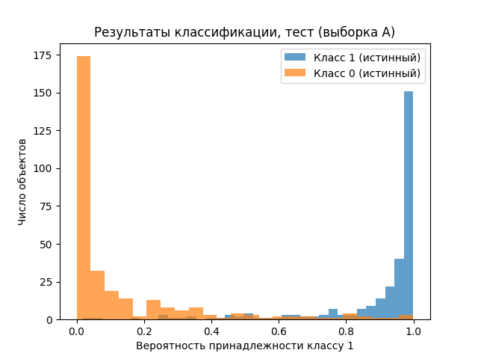
Рисунок 1 — Гистограмма распределения вероятности принадлежности классу 1, тестовая выборка А.
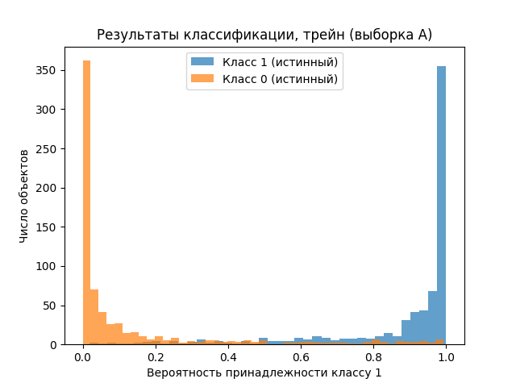
Рисунок 2 — Гистограмма, обучающая выборка А (хорошо разделимые).

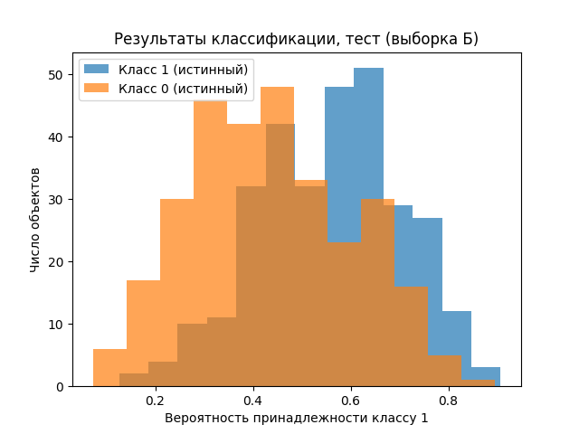
Рисунок 3 — Гистограмма, тестовая выборка Б (плохо разделимые нормальные данные).

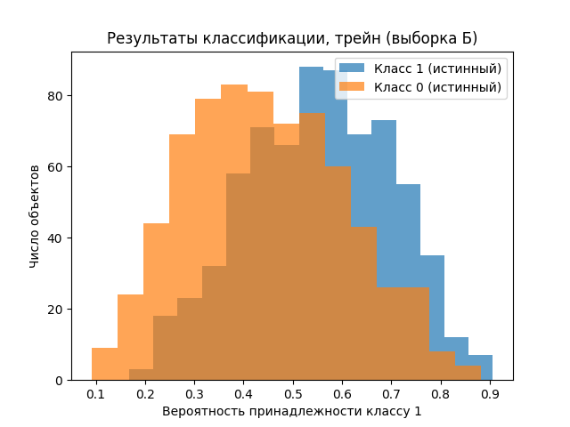
Рисунок 4 — Гистограмма, обучающая выборка Б (плохо разделимые).
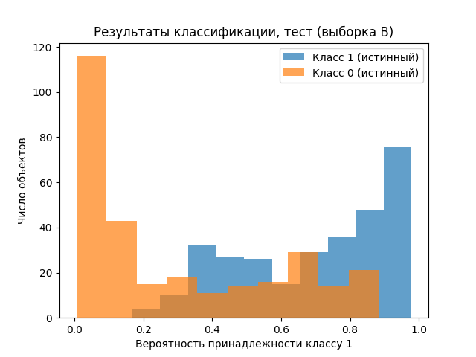Рисунок 5 — Гистограмма, тестовая выборка В (нелинейно разделимые данные).
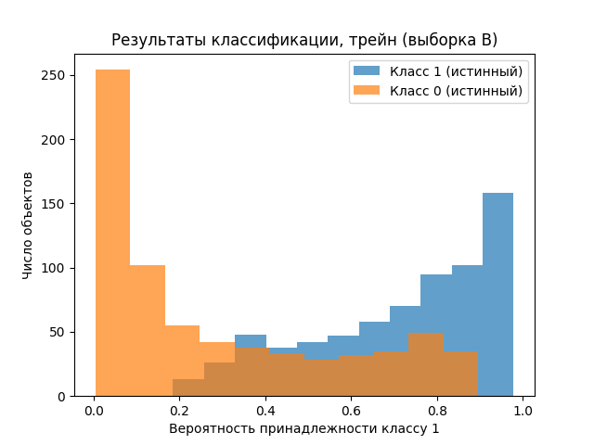
Рисунок 6 — Гистограмма, обучающая выборка В (нелинейно разделимые).

Выводы по гистограммам:
Выборка А (хорошо разделимые нормальные данные).
На тесте и на трейне класс 0 концентрируется у вероятности ≈ 0, класс 1 — у ≈ 1.
Пересечение в средней зоне небольшое.
Классификатор уверенно разделяет классы, большинство объектов попадает в крайние столбцы (0–0.1 и 0.9–1.0).
На трейне разделение ещё чётче, что соответствует высокой точности на хорошо разделимых данных.

Выборка Б (плохо разделимые нормальные данные).
Распределения сильно перекрываются.
Класс 0 даёт пик примерно в 0.35–0.45, класс 1 — в 0.55–0.60 (на трейне) и около 0.6–0.7 (на тесте).
В интервале примерно 0.3–0.7 много объектов обоих классов — при пороге 0.5 неизбежны ложные положительные и ложные отрицательные.
Это согласуется с более плотным пересечением облаков при сближенных средних и больших СКО: метрики (точность, чувствительность, специфичность) ниже, чем на выборке А.

Выборка В (нелинейно разделимые данные).
Часть объектов хорошо отделяется: у класса 0 выраженный пик у 0, у класса 1 — у 1
При этом в средней зоне (примерно 0.2–0.9) есть заметный «хвост» обоих классов — зона неопределённости и ошибок.
Логистическая регрессия задаёт линейную границу, а классы нелинейно разделимы (один внутри другого), поэтому полного разделения нет; для таких данных уместны нелинейные методы или ядра.

Таблицы с результатами оценки качества классификации
Выборка А (нормальное распределение, хорошо разделимые)
 | Число объектов | Точность, % | Чувствительность, % | Специфичность, %
Train | 1400 | 92.36 | 93.04 | 91.69
Test | 600 | 93.17 | 94.84 | 91.38

Выборка Б (нормальное распределение, плохо разделимые)
 | Число объектов | Точность, % | Чувствительность, % | Специфичность, %
Train | 1400 | 61.86 | 61.10 | 62.61
Test | 600 | 68.33 | 66.99 | 69.73

Выборка В (нелинейно разделимые)
 | Число объектов | Точность, % | Чувствительность, % | Специфичность, %
Train | 1400 | 78.14 | 81.40 | 74.89
Test | 600 | 77.50 | 79.73 | 75.25

Вывод
В работе реализован классификатор на основе логистической регрессии (scikit-learn) с оптимизатором SAGA. Проведены эксперименты на трёх типах данных: хорошо разделимые нормальные (А), плохо разделимые нормальные (Б), нелинейно разделимые (В).
На выборке А модель даёт высокие точность, чувствительность и специфичность; гистограммы вероятностей для классов 0 и 1 слабо пересекаются. На выборке Б из-за сближения средних и больших СКО метрики снижаются. На выборке В логистическая регрессия как линейный метод оказывается неэффективной — разделяющая граница линейная, а классы нелинейно разделимы (один внутри другого); для таких данных нужны нелинейные методы или ядра.
Чувствительность и специфичность рассчитаны вручную по формулам. Визуализация распределения вероятностей на выходе классификатора позволяет наглядно оценить уверенность модели и области ошибок.

Код программы:
"""
Лабораторная работа 2
"""
import numpy as np
import matplotlib.pyplot as plt
from pathlib import Path
from sklearn.linear_model import LogisticRegression
FIGURES_DIR = Path(__file__).resolve().parent / "figures"
FIGURES_DIR.mkdir(exist_ok=True)
import sys
_root = Path(__file__).resolve().parent.parent
if str(_root) not in sys.path:
sys.path.insert(0, str(_root))
import lab1.DataGenerator as dg
Nvar = 5
N = 1000
random_state = 42
def sensitivity_specificity(Y_true, Y_pred):
Y_true = np.asarray(Y_true).ravel()
Y_pred = np.asarray(Y_pred).ravel()
Y_true = (Y_true != 0).astype(int)
Y_pred = (Y_pred != 0).astype(int)
TP = np.sum((Y_true == 1) & (Y_pred == 1))
TN = np.sum((Y_true == 0) & (Y_pred == 0))
FP = np.sum((Y_true == 0) & (Y_pred == 1))
FN = np.sum((Y_true == 1) & (Y_pred == 0))
sens = TP / (TP + FN) if (TP + FN) > 0 else 0.0
spec = TN / (TN + FP) if (TN + FP) > 0 else 0.0
return sens, spec
def split_70_30(X, Y):
"""Разбиение на обучающую (70%) и тестовую (30%) выборки."""
np.random.seed(random_state)
idx = np.random.permutation(len(Y))
X, Y = X[idx], Y[idx]
train_count = round(0.7 * len(Y))
return X[:train_count], Y[:train_count], X[train_count:], Y[train_count:]
def run_experiment(Xtrain, Ytrain, Xtest, Ytest, suffix, title_suffix):
"""
Обучает логистическую регрессию (SAGA), считает метрики,
строит гистограммы вероятностей для train и test.
"""
clf = LogisticRegression(random_state=Nvar, solver="saga").fit(Xtrain, Ytrain)
Pred_train = clf.predict(Xtrain)
Pred_test = clf.predict(Xtest)
Pred_train_proba = clf.predict_proba(Xtrain)
Pred_test_proba = clf.predict_proba(Xtest)
acc_train = clf.score(Xtrain, Ytrain)
acc_test = clf.score(Xtest, Ytest)
acc_test_manual = np.sum(Pred_test == Ytest) / len(Ytest)
sens_train, spec_train = sensitivity_specificity(Ytrain, Pred_train)
sens_test, spec_test = sensitivity_specificity(Ytest, Pred_test)
# Тест
plt.figure()
plt.hist(Pred_test_proba[Ytest, 1], bins="auto", alpha=0.7, label="Класс 1 (истинный)", color="C0")
plt.hist(Pred_test_proba[~Ytest, 1], bins="auto", alpha=0.7, label="Класс 0 (истинный)", color="C1")
plt.xlabel("Вероятность принадлежности классу 1")
plt.ylabel("Число объектов")
plt.title(f"Результаты классификации, тест ({title_suffix})")
plt.legend()
plt.savefig(FIGURES_DIR / f"lab2_hist_test_{suffix}.png")
plt.close()
# Трейн
plt.figure()
plt.hist(Pred_train_proba[Ytrain, 1], bins="auto", alpha=0.7, label="Класс 1 (истинный)", color="C0")
plt.hist(Pred_train_proba[~Ytrain, 1], bins="auto", alpha=0.7, label="Класс 0 (истинный)", color="C1")
plt.xlabel("Вероятность принадлежности классу 1")
plt.ylabel("Число объектов")
plt.title(f"Результаты классификации, трейн ({title_suffix})")
plt.legend()
plt.savefig(FIGURES_DIR / f"lab2_hist_train_{suffix}.png")
plt.close()
return {
"train": (len(Ytrain), acc_train, sens_train, spec_train),
"test": (len(Ytest), acc_test, sens_test, spec_test),
}
def print_table(results, dataset_name):
"""Выводит таблицу метрик для одной выборки (Train/Test)."""
print(f"\n--- {dataset_name} ---")
print(f"{'':8} {'Число объектов':>14} {'Точность, %':>12} {'Чувствительность, %':>20} {'Специфичность, %':>18}")
print("-" * 78)
for part in ("train", "test"):
label = "Train" if part == "train" else "Test"
n, acc, sens, spec = results[part]
print(f"{label:8} {n:>14} {acc*100:>11.2f}% {sens*100:>19.2f}% {spec*100:>17.2f}%")
# ---------- Выборка А: хорошо разделимые нормальные данные ----------
mu0_A = [0, 2, 3]
mu1_A = [3, 5, 1]
sigma0_A = [2, 1, 2]
sigma1_A = [1, 2, 1]
X_A, Y_A, _, _ = dg.norm_dataset([mu0_A, mu1_A], [sigma0_A, sigma1_A], N)
Xtrain_A, Ytrain_A, Xtest_A, Ytest_A = split_70_30(X_A, Y_A)
results_A = run_experiment(Xtrain_A, Ytrain_A, Xtest_A, Ytest_A, "A", "выборка А")
print_table(results_A, "Выборка А (хорошо разделимые)")
# ---------- Выборка Б: плохо разделимые нормальные данные ----------
mu0_B = [1, 3, 2]
mu1_B = [2, 4, 3]
sigma0_B = [2.5, 2, 2.5]
sigma1_B = [2, 2.5, 2]
X_B, Y_B, _, _ = dg.norm_dataset([mu0_B, mu1_B], [sigma0_B, sigma1_B], N)
Xtrain_B, Ytrain_B, Xtest_B, Ytest_B = split_70_30(X_B, Y_B)
results_B = run_experiment(Xtrain_B, Ytrain_B, Xtest_B, Ytest_B, "B", "выборка Б")
print_table(results_B, "Выборка Б (плохо разделимые)")
# ---------- Выборка В: нелинейно разделимые данные ----------
X_C, Y_C, _, _ = dg.nonlinear_dataset_5(N)
Xtrain_C, Ytrain_C, Xtest_C, Ytest_C = split_70_30(X_C, Y_C)
results_C = run_experiment(Xtrain_C, Ytrain_C, Xtest_C, Ytest_C, "C", "выборка В")
print_table(results_C, "Выборка В (нелинейно разделимые)")
print(f"\nГистограммы сохранены в папке: {FIGURES_DIR}")

